CURRÍCULO

HISTÓRICO

A Companhia Crisálida de Teatro habita um território de pesquisa teórica e prática do corpo e voz na cena, além da produção e execução de projetos artísticos.

Buscando desmembramentos afetivos, políticos e sociais que a arte pode construir, o grupo cearense investiga os mitos, a ancestralidade e o ritual no teatro. Nesse caminho estético e poético, agrega outras áreas como a música, a dança, a literatura e a história, ampliando a relação entre ator e espectador, em conexão com as urgências do mundo atual.

Fundada em fevereiro de 2018, a Crisálida tem em seu repertório os espetáculos Teatrais: “CLITEMNESTRA - Uma canção de amor” (2008) e “ARIADNE - Cartografias de um Labirinto” (2021), Além das Obras Audiovisuais: “PASÍFAE – Um Grito Preso na Garganta” (2021) e “O Pequeno Labirinto de Fedra”. O espetáculo “Clitemnestra”, monólogo da atriz e diretora Juliana Veras, foi incorporado à Companhia em 2018 ao completar uma década de pesquisa. Na ocasião, o solo se reconfigurou e recebeu o subtítulo “Uma canção de amor”. Neste trabalho, investigamos a mitologia grega para, a partir dela, trazer ao público a polêmica temática do feminino e os crimes passionais na atualidade, envolvendo os subtemas amor, loucura e o tempo – a espera. Desde sua estreia em 2008, “Clitemnestra” segue apresentando em diferentes palcos de Fortaleza e outras cidades do Ceará, além dos estados de São Paulo e Minas Gerais.

Ainda em 2018, a Crisálida produz e realiza no Theatro José de Alencar – Galeria Ramos Cotôco a exposição “Clitemnestra do mito à cena: 10 anos de pesquisa”; além do evento Café Mitológico, um
encontro com pesquisadores convidados e a comunidade. Produziu também, junto à Universidade Federal do Ceará – UFC, o II Encontro de Pesquisa na Pós-Graduação em Tradução, Filosofia e Literatura de Línguas Clássicas da UFC.

Em 2019, em parceria com o Instituto Federal de Educação, Ciência e Tecnologia do Ceará – IFCE, a Companhia Crisálida fundou o “Grupo de Pesquisa Caminhos do Ritual no Teatro Contemporâneo”, realizando encontros semanais de pesquisas teóricas e práticas em grupo e com convidados.

Entre maio e agosto de 2020, em tempos de isolamento pela pandemia da covid-19, a Crisálida realiza a primeira fase do projeto independente “Casulo Virtual”, encontros nas redes sociais sobre temas pesquisados dentro de sua poética.

O mais recente trabalho da Companhia, “ARIADNE - Cartografias de um Labirinto”, parte do mito grego de Ariadne abraçando a reflexão sobre o Labirinto enquanto cárcere geográfico e psicológico, do qual saímos a partir do fio da intuição. A peça dá continuidade à pesquisa sobre mitologia, ritual, ancestralidade e atualidade. A montagem teve início em 2019 e estreou em 2021, nos formatos virtual e presencial.

Somos: Elaine Cristina, Eloíza Temóteo, Jéssy Santos, Juliana Veras, Ohana Sancho, Paulo de Souza e Rafaely Santos.

Evoé!

EDITAIS | CONVOCATÓRIA | CONVITES CHAMADAS PÚBLICAS APROVADAS

A Companhia Crisálida de Teatro, foi bastante agraciada por múltiplos oportunidades já desde sua fundação e os anos que se seguem de trabalhos desenvolvidos nos seus anos subsequentes. Dentre eles:

- RealizouApresentação do espetáculo “Clitemnestra”, na sede do LUME Teatro em Barão Geraldo, Campinas/São Paulo

- Convite para integrar a programação participar da I Bienal Internacional de Teatro do Ceará – BITCE CLITEMNESTRA – Uma canção de amor. ” no Teatro Marquise Branca em Juazeiro do Norte/CE (2018).

- Convite para compôs a Programação especial em homenagem ao dia da mulher do Centro Cultural do Banco do Nordeste e Theatro José de Alencar com o espetáculo CLITEMNESTRA – Uma canção de amor. (2018)

- Chamada Pública de Programação para os Centros Culturais do Banco do Nordeste realizada nos anos de 2018 e 2019, onde apresentou em Fortaleza e em Juazeiro do Norte com o Espetáculo Clitemnestra – Uma canção de amor

- Contemplada no VII Edital das Artes de Fortaleza - por meio da Secretaria Municipal da Cultura de Fortaleza (SECULTFOR) 2018 – Com o projeto: Ariadne Rústica Hilst – Um mergulho nos mares na poesia grega e da mitologia.

- Contemplada na Chamada Pública de Programação Cultural do Centro Cultural Bom Jardim- CCBJ (2018/2019), com o Espetáculo Clitemnestra – Uma canção de amor | CCBJ (2021) com o vídeo-cênico Pasífae – Um Grito Preso na Garganta

- 4 vezes contempladas pelo Chamamento público para Credenciamento de Artistas SESC Ceará de (2019/2020/2021/2022)

- Aprovada na convocatória da Rodada de Negócios do Festival de Artes Cênicas-FAC, produzido pela ATO Marketing Cultural, com o projeto do espetáculo “Clitemnestra”.

- Aprovado na Convocatória Arte em Rede (2020) promovida pela Secretaria da Cultura do Estado do Ceará – SECULT-CE com projeto Casulo Virtual

- Aprovada pela Lei Aldir Blanc CE (2020), para desenvolver as obras audiovisuail: “Pasífae – Um Grito Preso na Garganta”

- Aprovada pela Lei Aldir Blanc CE (2020), para desenvolver as obras audiovisual: “O Pequeno Labirinto de Fedra”

- Contemplada em (2021) na Convocatória do Festival de Artes Cênicas | FAC Cena Ceará com o espetáculo ARIADNE – Cartografias de um Labirinto.

AÇÕES INDEPENDENTES

- Produziu a Exposição Comemorativa que ocorreu na Galeria Ramos Cotôco – Theatro José de Alencar intitulada: Clitemnestra do mito à cena: 10 anos de pesquisa e realizou o Encerramento da Exposição a com apresentação do espetáculo “Pessoa Persona”, do artista pesquisador Gil Brandão, na Praça Mestre Boca Rica, Theatro José de Alencar. (2018)

- Produziu o II Encontro de Pesquisa na Pós-Graduação em Tradução, Filosofia e Literatura de Línguas Clássicas da Universidade Federal do Ceará-UFC, no Theatro José de Alencar, produzido em parceria com o Departamento de Letras Clássicas da UFC. Participantes: Joseane Presotto, Orlando Luiz de Araújo, Ana Maria Pompeu, Luciana Sousa, Solange Soares e outros pesquisadores da UFC.

- Produz e realiza o evento Café Mitológico, projeto que reúne destacados artistas do cenário teatral cearense tais como: Fran Teixeira, Ricardo Guilherme, Joca Andrade e Tetê Macambira. O evento já está na sua 3ª Edição desde 2018

- Promoveu o Grupo de Pesquisa Caminhos do Ritual no Teatro Contemporâneo em parceria com o Instituto Federal do Ceará – IFCE. (2019)

- Realizou a Apresentação do Espetáculo “Clitemnestra” no La Movida Microteatro, Belo Horizonte/Minas Gerais.

- Realizou o evento “Crisálida, Ritos e Afetos”: aniversário de 2 anos e lançamento da Marca da Crisálida.

- Realizou o lançamento virtual do vídeo poético “Para Hilda - 90 Anos”, como presente pelo aniversário e em memória de Hilda Hilst. (2020)

- Realizou e Promoveu Projeto Casulo Virtual, programa de encontros com artistas pesquisadores sobre temas de interesse para diálogo com a pesquisa e criação, realizados nas redes sociais da Companhia. Contando com 7 edições:

01: “Mito, atualidade e processo criativo: uma relação possível?”, com Luciana Sousa e Juliana Veras.
02: “10 anos com Medéia”, com Luciana Sousa e Juliana Veras.
03: “Ancestralidade e música no teatro: corpos que ressoam”, com Jean Brito e Rafaely Santos.
04: “Bordado, voz e resistência”, com Solange Soares e Jéssy Santos.
05: “Teatro, cinema e pandemia”, com Isaac Branco e Paulo de Souza.
06: “Capoeira: corpo, memória e resistência”, com Camila Aguiar, André Foca e Ohana Sancho.
07: “Poéticas do Corpo e do Espaço: Processos Criativos”, com Tomaz de Aquino e Elaine Cristina.

- Realizou a adaptação espetáculo “Clitemnestra” para o formato Online pelo YouTube do Sesc-CE seguido de bate-papo, no projeto Dramaturgia encena. (2021)

- Realizou a estreia e primeira temporada virtual de 14 apresentação seguidas de bate-papos de ARIADNE – Cartografias de um Labirinto forma completamente virtual / semi-presencial: nos espaços:
- Curso de Princípios Básicos de Teatro | CPBT (Google meet)) |Theatro José de Alencar
- Theatro José de Alencar – TJA | Youtube
- Centro Cultural Bom Jardim – CCBJ | Youtube
- CUCA – JUV.TV | Youtube
- Cineteatro São Luiz | Semi-presencial
- Curso Básico de Fundamentos do Teatro | CCBJ (Google meet)
- Vila das Artes | Youtube
- Associação Comunitária de Beneficio aos Amigos ACBA | Vila Velha | (semi-presencial)
- Festival das Artes Cênicas do Ceará | Youtube
- Instituto Federal de Educação, Ciência e Tecnologia do Ceará | Campus Fortaleza | Programa de Pós-Graduação em Artes | Mestrado Profissional em Artes – IFCE | Youtube
- , 12, 13 e 14 . Centro Educacional Moema Távora e EEFM Almirante Tamandaré | Projeto Palco de Giz – Teatro Universitário Paschoal Carlos Magno (TUPA) Universidade Federal do Ceará (UFC)
- Apresentou ARIADNE – Cartografias de um Labirinto a 1ª apresentação presencial no Teatro Dragão do Mar | Centro Dragão do Mar de Arte e Cultura (2021)

- Apresentou ARIADNE – Cartografias de um Labirinto Presencialmente no Teatro do CUCA BARRA | Centros Urbanos de Cultura, Arte, Ciência e Esporte | Programa Avesso do Cena (2021)
- Realizou apresentações do espetáculo de ARIADNE – Cartografias de um Labirinto no espaço Cultural CASA ABSURDA (2022)

- Realizou a 1ª temporada do espetáculo de ARIADNE – Cartografias de um Labirinto no Theatro José de Alencar em parceria com o SESC CEARÁ (2022)

Ressaltamos com nossas ações o olhar da Crisálida sobre a valorização da criação a partir do trabalho de pesquisa. Investigamos uma poética que nutre e potencializa afeto e transformação do humano enquanto indivíduo e sociedade, pensando cada respiro artístico como um potente desencadeador de reflexão sobre o meio em que vivemos.

MATÉRIAS DE JORNAIS

https://www.opovo.com.br/vidaearte/showseespetaculos/2018/04/critica-juliana-veras-a-mulher-sinestesia.html
Vida&Arte – Shows e Espetáculos – Teatro

Crítica: Juliana Veras, a mulher-sinestesia

14:10 | 03/04/2018
Foto: Tim Oliveira/Divulgação
No começo, uma gruta. A voz de Juliana Veras invade o espaço cênico e o público é levado à caverna da intimidade de Clitemnestra, personagem da mitologia grega responsável pela morte do próprio marido, Agamemnon. O canto da atriz só cresce e vai ressoando entre a plateia e ganhando ainda mais a atenção. Quando o público está totalmente imerso naquele som, a história começa. Assim, Juliana conquista os olhares e ouvidos, transformando o público em cúmplice de um crime.

São 17 anos de teatro celebrados com segurança em cena. A artista consegue fazer do monólogo um costura de muitos sentimentos e sensações que brota de um só corpo, mas de modo muito diverso. Juliana Veras é a mulher-sinestesia e brinda o público com uma mescla de sentidos. Clitemnestra – uma canção de amor é audição, visão, olfato, paladar e tato.

O canto corre todo o espetáculo, mas o som vem também dos objetos manipulados. Os anéis do figurino ganham protagonismo no contato com o vidro da garrafa de vinho. A música chega ao som do samba que também tem espaço nessa mitologia que está mais perto do que longe de todos nós.

O que vemos é uma atriz inteira em cena. O corpo atento é abraçado por um figurino acertado. Roupa que se transforma em amarras assim como o sentimento da personagem que se converte em arma. O turbante nos leva a pensar que a protagonista é também antagonista de si mesmo. E nos leva à Cassandra, a mística profetisa que é “dada” a Agamemnon, o que desperta a ira de Clitemnestra. As duas parecem ser uma só mulher.

O cheiro e gosto são de vinho. Uva com gosto de morte e de tensão. A bebida é tomada pela plateia e o cheiro exala especialmente na cena em que a garrafa é quebrada, simbolizando o crime.

O tato está no toque que Juliana dá na plateia. Quando a personagem entrega o próprio filho para os braços de quem vê o espetáculo, entre outros adereços de cena que vão parar na mão do público. Porém o tato está também na iminência de corte que o cenário proporciona à artista. Em meio a cacos de vidro, Juliana parece estar sempre prestes a se cortar, o que entrega para o público a sensação de ter a própria pele prestes a ser rompida.

A dramaturgia não condena nem redime. A defesa que Juliana faz daquela trágica figura é tão verdadeira que nos comove. Clitemnestra é uma bonita oportunidade de ver um teatro vivo e que tanto se aproxima de questões vivas e presentes numa tragédia que, de tão transversal, consegue ser tão nossa quanto é daquela mulher. Juliana Veras dá novos e fortes sentidos para o palco.

Clitemnestra - Uma canção de amor
Direção, Dramaturgia, Música e Atuação: Juliana Veras.
[Texto livremente inspirado em obras de Marguerite Yourcenar, Sêneca, Eurípides, Sófocles e Ésquilo.]
Figurino: Ilya Borges e Juliana Veras.
Iluminação: Luís Albuquerque.
Pesquisa textual: Juliana Veras e Martha Bernardo.
Orientação na pesquisa sobre o mito: Orlando Luiz Araújo.
Fotografia e Projeto gráfico: Tim Oliveira.
Produção: Flávia Câmara, Jéssy Viana, Juliana Veras e Rafaely Santos.
Realização: Companhia Crisálida de Teatro.
RENATO ABÊ

Link: https://www.opovo.com.br/vidaearte/exposicoesecursos/2018/04/juliana-veras-celebra-10-anos-de-pesquisa-do-mito-clitemnestra.html

Exposições e Cursos – Teatro

Juliana Veras celebra 10 anos de pesquisa do mito Clitemnestra

Com programação que se espalha a partir do Theatro José de Alencar, mostra inclui presença de nomes como Fran Teixeira, Ricardo Guilherme e Orlando Luiz Araújo
10:47 | 03/04/2018
Foto: Tim Oliveira/Divulgação
A atriz e diretora teatral Juliana Veras apresenta a exposição Clitemnestra do mito à cena: 10 anos de pesquisa, mostra que põe em evidência o estudo que a artista realiza a respeito da personagem grega. Desta terça-feira, 3, até o próximo dia 15, a programação terá encontros, palestras, apresentação de trabalhos acadêmicos, leituras dramáticas e rodas de conversa. Em diferentes espaços do Theatro José de Alencar, partindo da Galeria Ramos Côtoco, o público poderá conhecer várias versões da peça, além de se familiarizar com as investigações cênicas que resultaram no formato atual, que, em processo de desmontagem, ganha o subtítulo “Uma canção de amor”.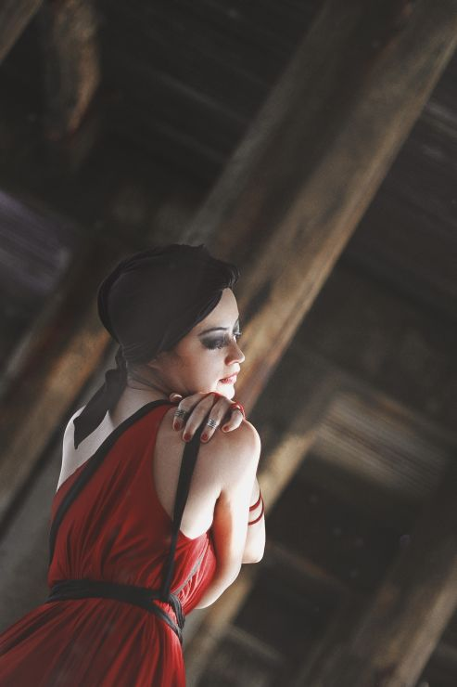
“A proposta é navegar pela trajetória da composição da cena solo e suas investigações. Nesse caminho, nos encontramos com a criação da personagem, a elaboração dramatúrgica e musical, bem como a releitura dos mitos em si”, detalha Juliana. A programação terá a participação de nomes como Fran Teixeira, Ricardo Guilherme, Orlando Luiz Araújo, Ana Maria César Pompeu, Joseane Mara Presotto e outros artistas e pesquisadores convidados.
Confira programação completa no site :
https://www.opovo.com.br/vidaearte/exposicoesecursos/2018/04/juliana-veras-celebra-10-anos-de-pesquisa-do-mito-clitemnestra.html

RENATO ABê

http://diariodonordeste.verdesmares.com.br/cadernos/caderno-3/a-tragedia-grega-na-contemporaneidade-1.1585938

CADERNO 3
ÚLTIMA HORA
ARTES CÊNICAS
A tragédia grega na contemporaneidade

A atriz Juliana Veras festeja 15 anos de carreira com o solo "Clitemnestra", neste sábado (23), no TJA
00:00 · 20.07.2016 por Iracema Sales - Repórter
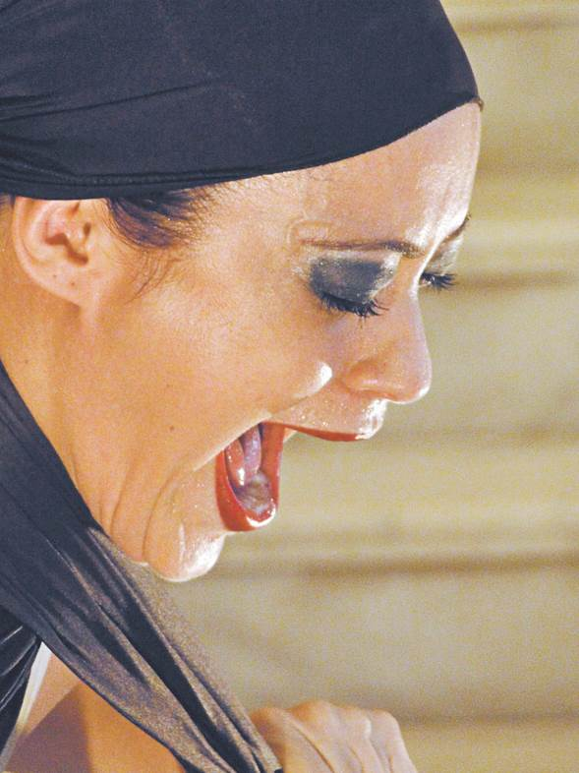

A atriz Juliana Veras, em novo solo: inspiração na mitologia grega
(Foto: JOÃO PAULO PINHO/Divulg. )

A riqueza simbólica da cultura grega - destaque para a mitologia, que retrata, através de lendas e relatos da poesia épica, os feitos de heróis com características sobrenaturais, personagens de tragédias que continuam sendo decifradas até hoje - constitui uma das fontes de inspiração do novo trabalho de Juliana Veras, atriz, encenadora e pesquisadora de teatro e música.

Para festejar os 15 anos de carreira, a artista mergulhou, mais uma vez, no universo da arte grega, e o resultado é o solo "Clitemnestra - mito, atriz, personagem", que estreou no último sábado (16) e tem nova apresentação no próximo dia 23, no Theatro José de Alencar (TJA).

Com cenário minimalista, centrado no trabalho de palco da atriz, e misturando canto e interpretação, a obra promete recriar a atmosfera do teatro grego, sem perder de vista a reflexão.

O propósito do monólogo, com duração de 40 minutos, é resgatar o fascínio em torno dos mitos gregos na contemporaneidade, ao tentar encontrar alguma relação com os crimes passionais. Além de juntar canto ao fazer teatral, outro objeto investigado pela atriz - que, ao longo de sua trajetória, reconhece a importância da mitologia grega nas suas criações.

Referências

Outra característica do trabalho é a função de protagonista que a música ganha: a voz ajuda na composição e compreensão da obra. "A música proporciona o distanciamento do dia a dia", relata Juliana, que utiliza a tragédia grega para promover uma reflexão sobre sentimentos, entre eles o perdão. A música é acústica e tem a função de relaxar, completa a atriz. Juliana adverte que não

existe uma tragédia "Clitemnestra" na mitologia grega, esclarecendo ser fruto de sua criação, a partir de leituras de autores gregos. A dramaturgia do espetáculo nasceu de uma pesquisa sobre o mito de Electra, a filha de Clitemnestra, que assassinou o marido com a ajuda do amante.

A ideia de Juliana é conversar sobre a temática com o público, considerando o assunto delicado, por se tratar de um crime cruel. Para compor o texto, recorreu ao repertório dos poetas gregos

Ésquilo (a trilogia Orestéia), Sófocles (Electra) e Eurípedes (Ifigênia em Aulis, Electra, e Orestes), além do romano Sêneca (Agamêmnon) e o conto da autora francesa Marguerite Yourcenar, "Clitemnestra ou O crime".

A inserção da música, que mistura canto lírico e samba, tem a função de amenizar os desfechos cruéis e grosseiros das tragédias gregas. "É muito trágico, por isso uso a música, para dar uma forma mais poética de contar a história", diz Juliana, que também é professora do curso Princípios Básicos de Teatro, do TJA.

Ela adianta que o curso completa 25 anos em 2016, sendo realizado todos os anos, nos turnos da manhã, tarde e noite, investindo na formação de novos atores. Os alunos criam um espetáculo no fim de cada temporada de estudo. Em agosto, sua turma apresentará a peça "Agulha fina", nos dias 17, 19, 20 e 21. O foco principal do monólogo é a atriz em cena, dando corpo à personagem, que se deixa levar pelo instinto.

O espetáculo é forte, e, no fim da apresentação, a atriz conversa com a público, no sentido de promover uma reflexão acerca dessas dores acarretadas por sentimentos - que, quando não trabalhados, podem terminar em tragédias, como os crimes de feminicídio. A proximidade com o público é outra particularidade do solo.
Nada acontece por acaso no espetáculo, que ousa falar de tragédia grega à luz da contemporaneidade. A narração foi a linguagem escolhida pela atriz, por cumprir o papel de emocionar, levando o público a pensar sobre o assunto.

"Como curar nossas dores?", incita Julina, que investe na poética do teatro físico, gestual e associado à música, entrando como mais um elemento da composição cênica.
O espelho ganha conotação especial na representação, sendo ofertado ao público numa simbologia ao olhar para dentro de si. Mesmo diante de situações limites, as pessoas devem refletir, analisa a atriz. Nesse aspecto, "Clitemnestra" se propõe, também, a ajudar a sublimar desejos.

Mais informações:
“Clitemnestra", solo de Juliana Veras. Neste sábado (23), às 19h, no TJA (R. Liberato Barroso, 525, Centro). Ingressos: R$ 10 (inteira). Contato: (85) 3101.2583

______________________________________________________________________________
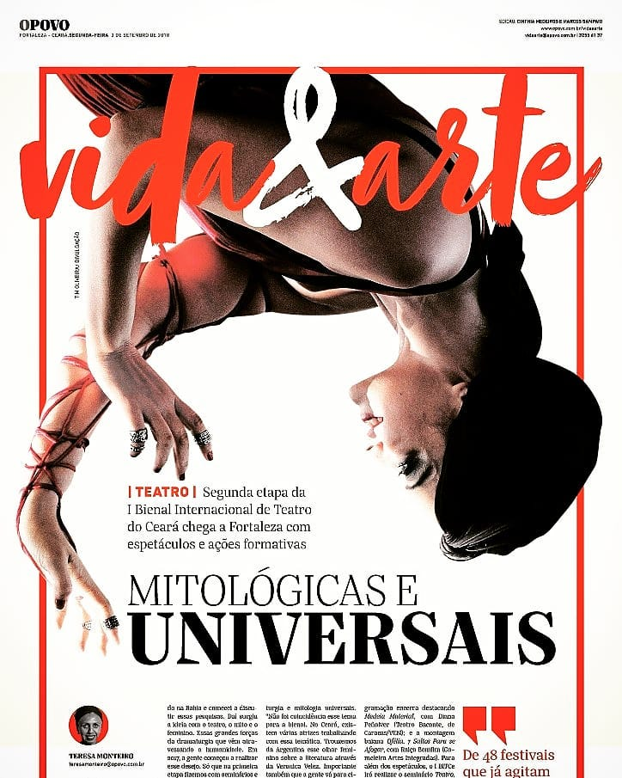
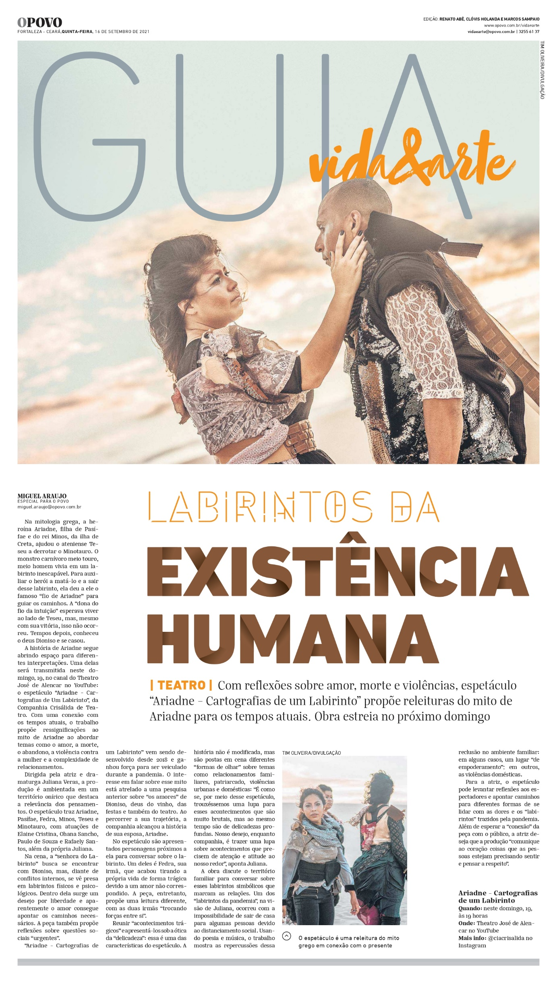

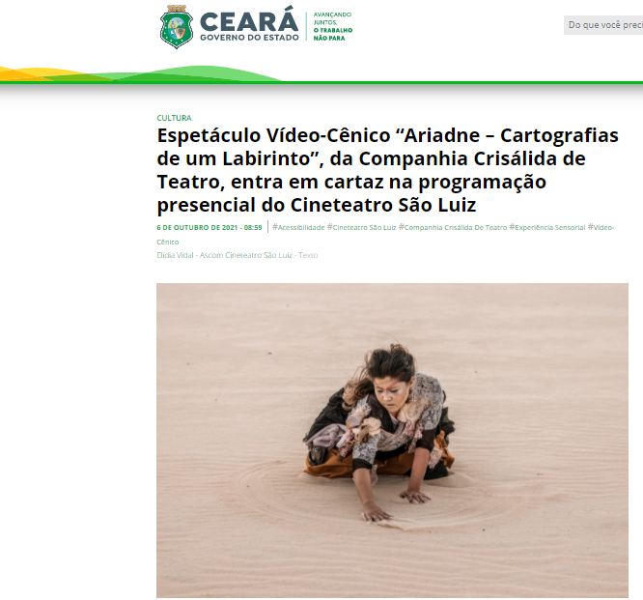

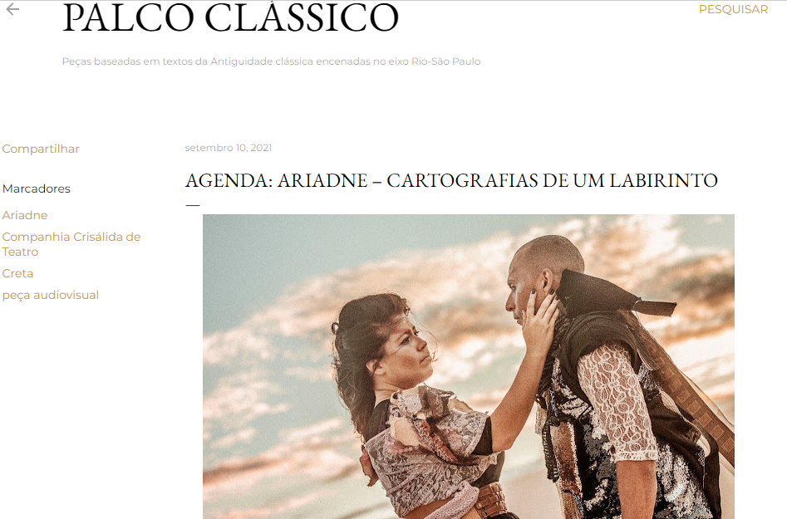

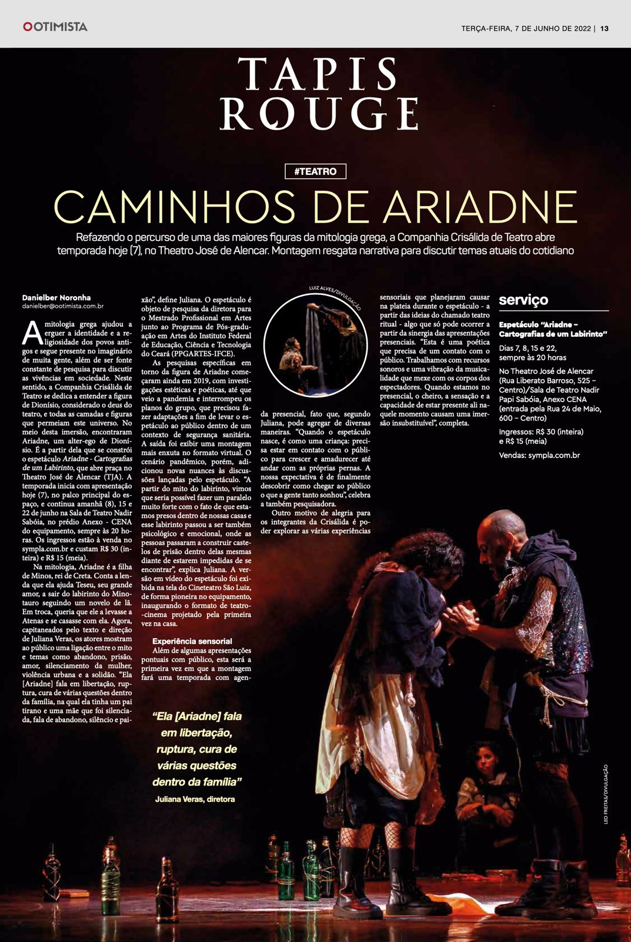

CLIPAGEM DE LINKS

Link do vídeo do espetáculo CLITEMNESTRA:
https://www.youtube.com/watch?v=MLtfXn0utak
Página da Companhia Crisálida de Teatro:
https://www.facebook.com/companhiacrisalida/
Eventos:
Clitemnestra 10 Anos de Pesquisa - Mês da Mulher
https://www.facebook.com/events/396712657465839/
Clitemnestra no CCBNB - 10 Anos de Pesquisa
https://www.facebook.com/events/1834491496570774/
Exposição Clitemnestra do Mito à Cena
https://www.facebook.com/events/359337357884622/
Encerramento da Exposição Clitemnestra do Mito à Cena
https://www.facebook.com/events/2358874674138038/
Vídeo/teaser “Para Clitemnestra” por Tim Oliveira
https://www.facebook.com/helton.oliveira.88/videos/1636812956394308/
Matérias de jornais e sites de divulgação gerais:
O Povo: Crítica de Renato Abê “Juliana Veras, a mulher-sinestesia”:
https://www.opovo.com.br/vidaearte/showseespetaculos/2018/04/critica-juliana-veras-a-mulher-sinestesia.html
O Povo: Matéria 03/04/2018:
https://www.opovo.com.br/vidaearte/exposicoesecursos/2018/04/juliana-veras-celebra-10-anos-de-pesquisa-do-mito-clitemnestra.html
08/03/2018
https://pt-br.fievent.com/e/clitemnestra-10-anos-de-pesquisa-mes-da-mulher/15711868
Da Exposição Clitemnestra Do Mito à Cena (abr2018)
http://patiohype.com.br/clitemnestra-do-mito-a-cena/
UFC II Encontro de Pesquisa em Letras Clássicas UFC: exposição e apresentação do espetáculo “Clitemnestra” (abr/2018)
http://ufc.br/noticias/noticias-de-2018/11016-encontro-tem-mesa-redonda-defesa-de-tese-e-apresentacoes-sobre-obras-classicas
Programação
http://ufc.br/images//_files/noticias/2018/180403_encontro_letras_classicas.pdf
Diário do Nordeste: “A tragédia grega na contemporaneidade”, por Iracema Sales.
- http://diariodonordeste.verdesmares.com.br/cadernos/caderno-3/a-tragedia-grega-na-contemporaneidade-1.1585938
Matérias gerais:
- http://www.opovo.com.br/app/divirta-se/agenda/teatro/2016/07/14/noticiasteatro,3635743/juliana-veras-apresenta-clitemnestra-no-anexo-do-tja.shtml
-http://www.papocult.com.br/2016/03/30/espetaculo-clitemnestra-homenageia-as-mulheres-de-fortaleza-no-cineteatro-sao-luiz/
-http://www.secult.ce.gov.br/index.php/latest-news/45265-cineteatro-sao-luiz-clitemnestra-programacao-mulher
-http://www.oestadoce.com.br/arteagenda/sao-luiz-recebe-hoje-espetaculo-clitemnestra
-http://www.opovo.com.br/app/divirta-se/agenda/teatro/2016/03/29/noticiasteatro,3595371/clitemnestra-homenageia-as-mulheres-no-cineteatro-sao-luiz.shtml
-http://www.sindcomerciarios.org.br/noticias_detalhes.php?cod_secao=1&cod_noticia=359
-http://www.verdinha.com.br/entretenimento/23253/shows-de-artistas-nacionais-celebram-mes-da-mulher-cineteatro-sao-luiz-confira-programacao/
https://www.facebook.com/theatrojosedealencar/photos/a.216326981771816.52761.216181971786317/1083290658408773/?type=3&theater
-http://diariodonordeste.verdesmares.com.br/cadernos/zoeira/teatro-1.641819
______________________________________________________________________________

LINKS | ARIADNE – Cartografias de um Labirinto

SITE ACADEMIA: https://www.academia.edu/48919322/O_MITO_DE_ARIADNE_RECEP%C3%87%C3%83O_E_PROCESSO_DE_CRIA%C3%87%C3%83O_DRAMAT%C3%9ARGICA_Recep%C3%A7%C3%A3o_dos_Mitos_Gregos_na_Dramaturgia_Brasileira_Vol_1_Bord%C3%B4_Gren%C3%A1

JORNAL O POVO: https://mais.opovo.com.br/jornal/vidaearte/2021/09/16/mito-do-fio-de-ariadne-e-revisitado-em-espetaculo-teatral.html

JORNAL O POVO: VIDA E ARTE - MIGUEL ARAÚJO: https://docplayer.com.br/219403618-Miguel-araujo-um-labirinto-vem-sendo-desenvolvido.html

PALCO CLÁSSICO: http://palcoclassico.blogspot.com/2021/09/agenda-ariadne-cartografias-de-um.html

SITE PROGRAMAÇÃO DE FORTALEZA: https://www.fortaleza.ce.gov.br/images/Programacao_semanal_outubro_14.pdf

PORTAL FESTIVAL DE ARTES CÊNICAS – CENACEARÁ: https://www.faccenaceara.com.br/eventos/dia-2-mostra-de-espetaculos/

SITE DÉGAGÉ: http://degage.com.br/blog/2021/10/27/exibicoes-de-producoes-cearenses-comecam-hoje-27-no-fac-cena-ceara-2021/

BLOG DO EDILSON: https://blogdoedilson.com.br/festival-de-teatro-exibe-19-espetaculos-cearenses/

JORNAL DO COMÉRCIO DO CEARÁ: https://jcce.com.br/producoes-cearenses-em-exibicao-na-mostra-de-espetaculos-do-fac-cena-ceara-2021/

SITE CINETEATRO SÃO LUIZ: https://www.cineteatrosaoluiz.com.br/post/espetaculo-video-cenico-ariadne-entra-em-cartaz-em-outubro

AGENDA UFC: https://agenda.ufc.br/evento/projeto-palco-de-giz-2021-2/

JORNAL O POVO: https://www.opovo.com.br/vidaearte/2021/11/10/ariadne-agao-do-mar-faz-distribuicao-gratuita-de-ingressos-do-espetaculo.html

SITE DRAGÃO DO MAR: http://www.dragaodomar.org.br/noticias/975/20211110-1243-dragao-do-mar-inicia-distribuicao-on-line-de-ingressos-para-espetaculo-cenico-presencial-nesta-quarta-feira-10

PORTAL LAZARO MEDEIROS: https://lazaromedeiros.com.br/slideshow/dragao-do-mar-inicia-distribuicao-on-line-de-ingressos-para-espetaculo-cenico-presencial-nesta-quarta-feira-10/

PORTAL SECULT CEARÁ: https://www.ceara.gov.br/2021/10/06/espetaculo-video-cenico-ariadne-cartografias-de-um-labirinto-da-companhia-crisalida-de-teatro-entra-em-cartaz-na-programacao-presencial-do-cineteatro-sao-luiz/

PORTAL SECULT CEARÁ: https://www.secult.ce.gov.br/2022/06/03/ariadne-cartografias-de-um-labirinto-espetaculo-integra-programacao-do-mes-de-aniversario-de-112-anos-do-tja/

CEARÁ NOTÍCIA: https://www.cearaenoticia.com.br/2022/06/espetaculo-ariadne-cartografias-de-um.html

PORTAL DO NIC: http://portaldonic.com.br/jornalismo/2022/06/06/espetaculo-baseado-na-mitologia-grega-tem-apresentacao-no-theatro-jose-de-alencar/

PORTAL TÉSPIS ROUGE: https://www.tapisrouge.com.br/espetaculo-ariadne-cartografias-de-um-labirinto-percorre-caminhos-de-uma-das-maiores-figuras-da-mitologia-grega-em-temporada-no-tja/

NEWS LINK INSTAGRAM: https://www.instagram.com/p/CeemI1lFd9r/?igshid=YmMyMTA2M2Y%3D

JORNAL O OTIMISTA: https://ootimista.com.br/?s=ariadne

PORTAL GIRO NA CIDADE: http://gironacidade.com.br/espetaculo-ariadne-cartografias-de-um-labirinto-integra-programacao-do-mes-de-aniversario-de-112-anos-do-theatro-jose-de-alencar/

PORTAL TERRA DA LUZ: https://portalterradaluz.com.br/eventos/cultura-ariadne-cartografias-de-um-labirinto-integra-programacao-do-mes-de-aniversario-do-tja/

99803.9915 (Juliana Veras)
98866.7273 (Rafaely Santos)

ciacrisalidadeteatro@gmail.com
https://www.instagram.com/ciacrisalida/
www.facebook.com/companhiacrisalida/
https://mapacultural.secult.ce.gov.br/agente/60155/

Ação. Transformação. Instinto.
Impulso.Metamorfose. Vida.
#teatrovivoquetransforma

